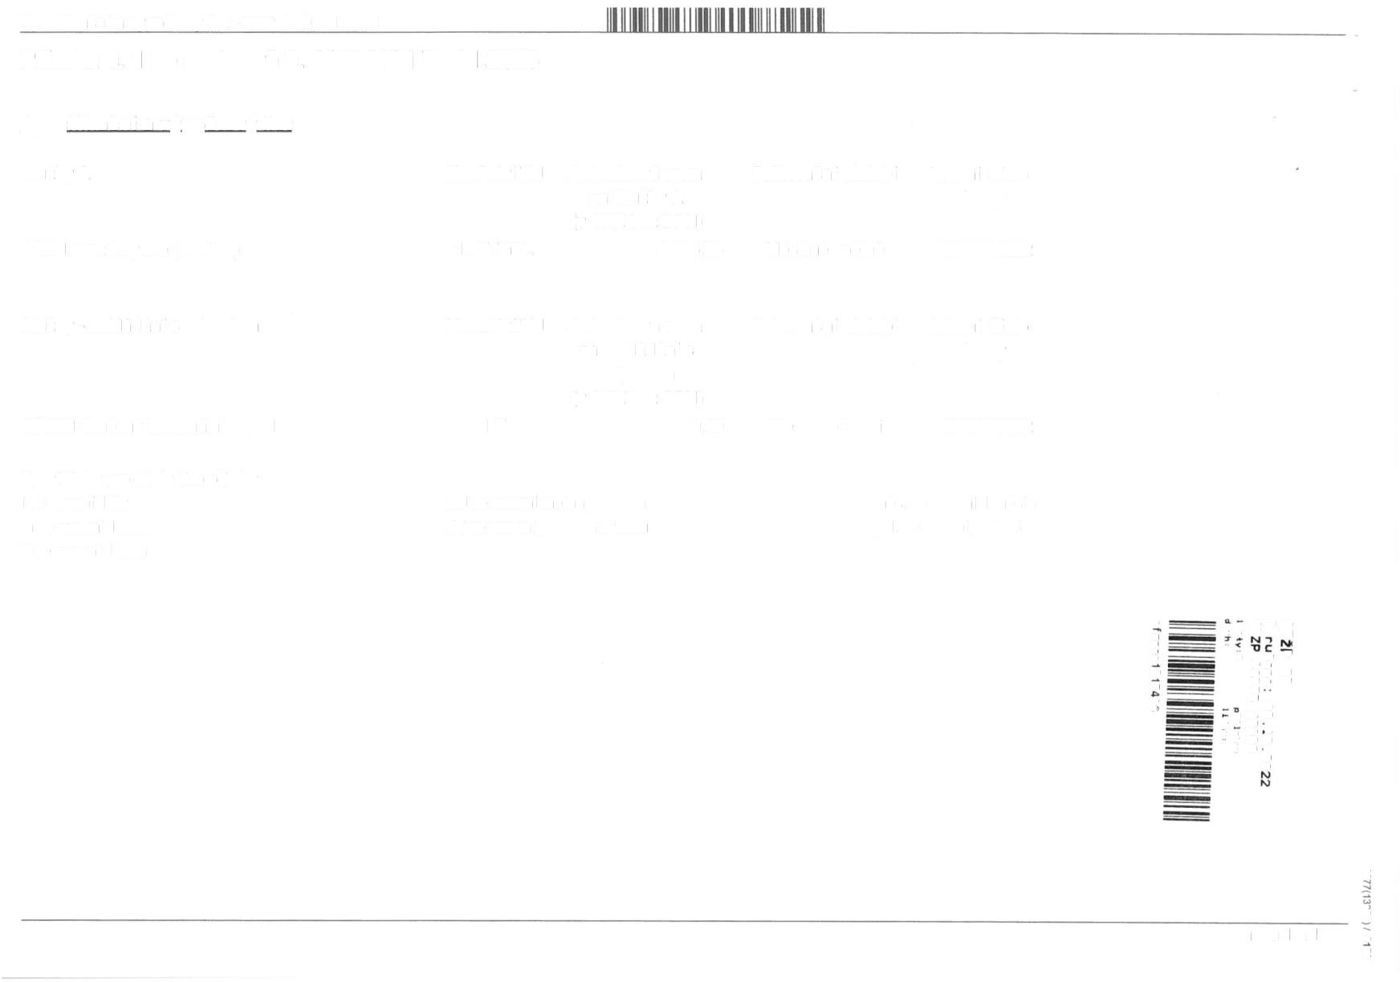
Specifikační a výpočtový list - vzor ZoO 1.1.2021
Příloha č. 1 ke smlouvě č. 11022901/01.01.2023

Specifikační a výpočtový list

Služby A
Množství/MJ Jednotková cena
za Služby A
(v CZK bez DPH)
Fakturační období Interní číslo
smlouvy

1100 l svoz 2x týdně (104/rok) 1 JV /měs.
3.536,05
Měsíčně zpětně 2916116322

Služby - nakládání s odpadem Množství/MJ Jednotková cena
za nakládání s
odpadem
( v CZK bez DPH)

Fakturační období Interní číslo
smlouvy

200301 Směsný komunální odpad 1 T 0,00 Dle skutečnosti 2916116322

Vysvětlivky pro účely této přílohy
I se rozumí 1 litr
m se rozumí 1 metr
T se rozumí 1 tuna

MJ se rozumí měrná jednotka
JV se rozumí jednotka výkonu

měs. se rozumí 1 měsíc
pol. se rozumí pololetí

t/i

rj
TJ
<D
V)
Ol
-c » 3 ? $
- o «
OJ <t> O
cn -

OJ D
on o 70
sl

aw-.
Cl
CDN
í »- rs)
.
> v OJ
-
< o o *
T ISJ M
< fs)

K)
O

(
O
co

c w w
Stránka 1 z 1 OJ

a

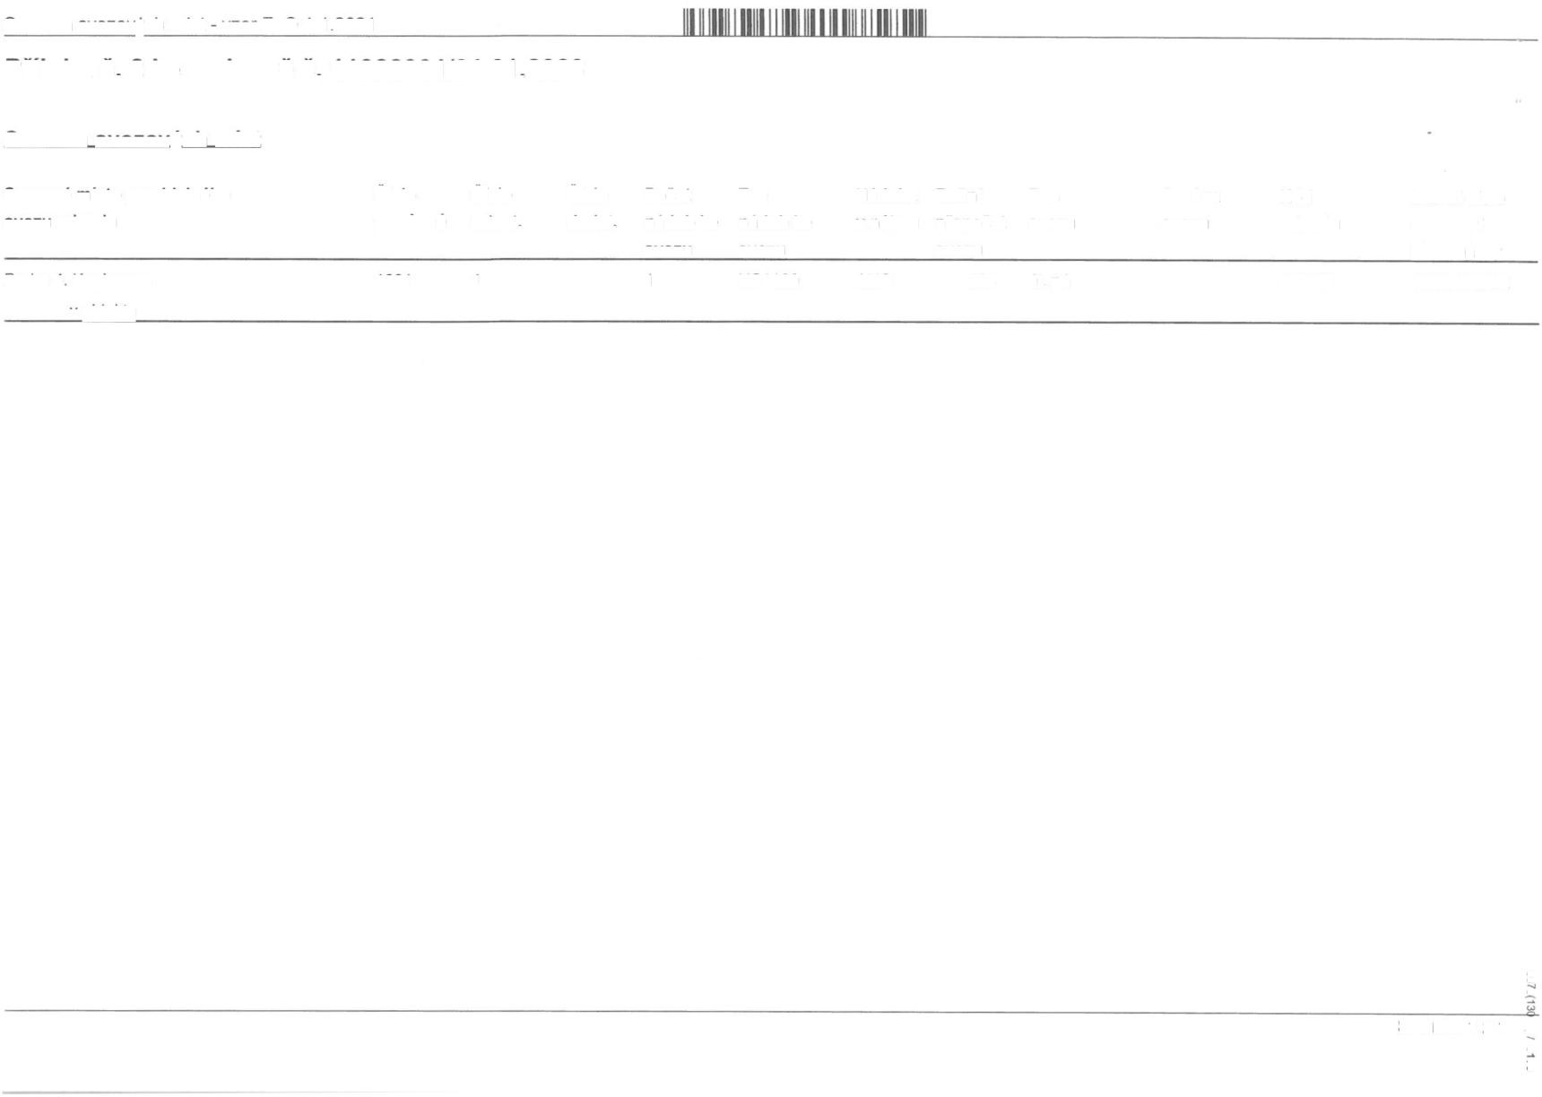
Seznam svozových mist - vzor ZoO 1.1.2021
Příloha č. 2 ke smlouvě č. 11022901/01.01.2023

Seznam svozových mist
Svozové místo pravidelného | Číslo | Číslo | Číslo | Počet | Typ | Nádoba | Roční | Den | Sezóna | Kód | Interní číslo
svozu odpadu | popisné | orient. | dodat. | nádob ke | nádob ke | v nájmu | přepočet | svozu | svozu | odpadu | smlouvy/
 |  |  |  | svozu | svozu |  | svozu |  |  |  | objednávky
Praha 4, Kaplanova | 1931 | 1 |  | 1 | US1100 | ANO | 104 | út, pá |  | 200301 | 2916116322
v objektu

co
cx>
00

Stránka 1 z 1 £
Cd
3

